Escuela Normal de Educación Preescolar

**El Desarrollo De Habilidades Lingüísticas En Los Alumnos De Preescolar.**

*Desarrollo de Habilidades Lingüísticas*

*Elena Monserrat Gámez Cepeda*

*Lorena Castillo Martínez*

*2º “B” #5*

*Junio, 2014.*

**Introducción**

Podemos darnos cuenta de que el niño en edad de preescolar desarrolla las competencias comunicativas gracias a las variantes lingüísticas y gracias a la cultura en donde se desarrolla, ya que esta forma parte esencial del lenguaje. Durante el curso pudimos darnos cuenta de lo importante que es la cultura en la sociedad y la sociedad en el lenguaje, es un trio indisoluble, también estas no solo influyen en los niños sino también en todos los seres humanos.

Este ensayo es innovador y de propuesta. Surge a partir del curso de desarrollo de competencias lingüísticas y de la observación y análisis de mi práctica escolar que fue realizada en el Jardín de Niños “Julio Torri Maynes” en el grupo de 3º “C”. Se pretende promover el desarrollo de habilidades lingüísticas en los alumnos de preescolar. Se realizó la observación, la investigación, la práctica, la evaluación y la implementación de actividades como etapas para de desarrollo para el ensayo. Los resultados que se obtuvieron de esto se analizara el por qué no resulto o porque si resulto, si se deben de implementar otras estrategias, aplicar nuevos instrumentos de evaluación o aplicar otras actividades. Este ensayo está dirigido a la maestra Elena Monserrat Gámez Cepeda. Se presentan como anexos las fotografías, instrumentos de evaluación y las actividades aplicadas en la práctica promoviendo el campo de lenguaje y comunicación.

El lenguaje se define como “Un conjunto finito o infinito de oraciones, cada una de ellas de longitud finita y construida a partir de un conjunto finito de elementos” (N. Chomsky, 1975) El lenguaje es un sistema de elementos (signos, señales o símbolos) que representan aspectos u objetos de la realidad distintos a ellos mismos. Hablar de lenguaje implica siempre hablar de un conjunto de signos, que pueden ser descritos individualmente y al mismo tiempo, pueden ser descritos respecto a las condiciones en que pueden o no ser combinados sin perder la capacidad de significar.

El lenguaje es el que posibilita la comunicación y el intercambio entre los seres humanos. Se relaciona profundamente con el pensamiento. Es una herramienta de mediación en la construcción de conocimiento y desempeña un rol fundamental en el desarrollo del niño. Gracias a él, aprendemos a desenvolvernos en sociedad, nos integramos a nuestra cultura y nos apropiamos de modos de pensar, de hacer, de creer y de adjudicar valores. Los niños de preescolar aprenderán habilidades que le sirvan para desarrollarse dentro de una sociedad con gran diversidad y logrará comunicarse con sus semejantes.

Para los niños el lenguaje tiene diversas funciones. Lo utilizan para expresar sus deseos, afirmar su identidad, aprender y conocer más acerca de las cosas que los rodean, transmitir sus ideas y de esta forma relacionarse con las demás personas. Para que transcurra satisfactoriamente, los adultos debemos tomar en cuenta las particularidades en cada etapa del desarrollo del niño y así influir positivamente en el mismo. Cuando el niño entra al preescolar, ya es capaz de hablar acerca de todo lo que le rodea, domina la numeración de objetos, puede identificar los colores y hacer relatos breves. De esta forma se sientan las bases para un buen desempeño intelectual como afectivo del pequeño en tanto los signos lingüísticos son muy importantes para el conocimiento del mundo circundante y del desarrollo de la percepción, la memoria y el pensamiento.

El lenguaje se construye socialmente en las interacciones entre el niño y el mundo adulto que lo rodea. Por ello, el medio cultural en que se desenvuelven los alumnos es de gran importancia. Al ingresar al Jardín de Niños, los pequeños cuentan con cierto dominio de su lengua y en este nivel enriquece y completan sus aprendizajes lingüísticos, ya que se encuentra en una etapa de gran potencialidad para la adquisición y el aprendizaje del lenguaje verbal.

Una competencia es “un conjunto de conocimientos, destrezas, habilidades y actitudes que posibilitan al individuo su utilización en situaciones diversas. Que poseen cualidades para múltiples aplicaciones, que tienen diferentes usos, es decir, más amplia posibilidad de transferencia”. Las competencias involucran no sólo conocimientos y técnicas, sino que además comprometen la ética y los valores como elementos del desempeño competente, la importancia del contexto y la posibilidad de demostrarlo de diferentes maneras. Que son elementos que debemos considerar para el aprendizaje de nuestros alumnos de preescolar.

El modelo educativo por competencias se sustenta en un enfoque amplio, enfatizando en la construcción y el desarrollo de conocimientos, habilidades, actitudes y valores que permita a los estudiantes insertarse adecuadamente en la estructura laboral y adaptarse a los cambios y reclamos sociales. El currículo bajo el enfoque de competencias, considera que los estudiantes han logrado desarrollar una competencia cuando responden en una situación concreta acudiendo a procedimientos conocidos o buscando nuevas soluciones.

Una competencia no se adquiere de manera definitiva; se amplia y se enriquece en función de la experiencia, de los retos que enfrenta el individuo durante su vida y los problemas que logra resolver en los distintos ámbitos, donde se desenvuelve.

Las estrategias de aprendizaje son un conjunto de pasos que un alumno adquiere y emplea de forma intencional como instrumento para tener un aprendizaje significativo y poder solucionar problemas y pueden incluir varias técnicas, operaciones, actividades específicas.

En el desarrollo del lenguaje, existe un periodo en el que el organismo es más susceptible al aprendizaje, comprendido entre los dos años y la pubertad. En este período es vital la correcta estimulación en los niños por parte del adulto.

La lengua materna es la primera lengua o idioma que aprende una persona. El proceso de adquisición de la lengua materna se diferencia de las lenguas que se adquieren posteriormente por ser esta la primera lengua que escuchan, hablan y aprenden los niños desde el nacimiento, influye en su cultura, independencia y relación aspectos que motivan y estimulan su desarrollo infantil. Se relaciona con los aprendizajes de los alumnos ya que es la base del pensamiento y configura la realidad, la realización y la manera de ver y sentir a vida. Esta se aprovecha si se toma como un conocimiento previo, sirva para saber de dónde partiré incrementar, reestructurar y complementar sus aprendizajes. Para desarrollar las habilidades lingüísticas en el niño en edad de preescolar yo pienso que la clave es hablar, siempre hablar, lo podemos lograr por medio de rutinas diarias, cuantos, platicas excursiones etc. Diversas actividades que involucren a niño a hablar, que lo obligan a comunicarse.

Las variaciones lingüísticas que demuestran los niños se ven reflejadas en cuanto están con otros, no hablan ni se desarrollan igual entre pares que con personas adultas, tampoco con personas conocidas y familiares como con personas desconocidas. El adulto tomara el papel del motivador, porque dará instrucciones, hará cuestionamientos asegura una correspondencia y regulara la composición y complejidad del léxico. El encuentro cotidiano es la mejor forma de favorecer el desarrollo lingüístico de los niños.

Como lo hemos visto durante el curso los niños hablan diferente de acuerdo el contexto en el que se desarrollan y con las personas que se encuentran. La primera comunidad lingüística es el hogar, e este contexto de comunicado, los niños logran avances monumentales en el dominio de la lengua con la que se identifica su grupo familiar. Sin embargo, al llegar a la escuela el niño encentra un contexto comunicativo en gran medida diferente del de su hogar, especialmente distinto en tres aspectos; en los sistemas de comunicación privilegiados, en la naturaleza de los referentes comunicativos y en el tipo de relación afectiva y actitudinal que se establece entre los participantes en la interacción comunicativa.

En mi practica apliqué algunas actividades que promovían el desarrollo del lenguaje oral y escrito en el niño. (Anexo 1). Creo que en las actividades de lenguaje oral se desarrollaron muy bien ya que saben pronunciar de manera correcta las palabras, se expresan de una manera entendible y con palabras que todos entienden. En el aspecto de lenguaje escrito creo que les falta identificar las letras del abecedario, ya que confunden la p, q, b, y d, había ciertos niños que sabían escribir de manera correcta su nombre y las palabras que se les dictaban. Solo había dos niños que no lograban desarrollar esto, ya que su nombre no lo sabían escribir. En una actividad tenían que escribir el valor que veían en la imagen y algunos escribían como ellos pensaban que era, por medio de signos y otros por medio de letras. Al iniciar las prácticas se eligieron 4 niños que serían evaluados a lo largo de los periodos de práctica, se evaluó mediante listas de cotejo donde se incluían los aprendizajes esperados y algunas actividades que tenían que realizar. (Anexo 2). Se presentan las fotografías que se tomaron en las diferentes actividades que se realizaron. (Anexo 3)

**Conclusión**

Creo que el desarrollo de habilidades lingüísticas es fundamental en el preescolar y nosotras como educadoras debemos de promoverlas porque estas habilidades no funcionan aisladas, sino que suelen usarse integradas, debemos de desarrollar la expresión y comprensión oral. La didáctica de las habilidades lingüísticas en clase debe de estar integrada utilizando las destrezas de comprensión y de expresión equilibradamente. Del mismo modo también hay que relacionar las habilidades orales y escritas.

La frecuencia con la que se usa y la importancia que le da cada uno variara de un niño a otro, pero generalmente las habilidades orales son las más practicadas en la vida real, ya que la vida cotidiana nos ofrece muchas posibilidades de escuchar/hablar. Por lo tanto, hay que darle más peso al estudio de las habilidades orales, porque anteriormente en la escuela, el objetivo prioritario era la lectoescritura, porque se sobrentendía que el niño sabía hablar y entendía lo que se le decía y esto produjo que en la adultez tuvieran problemas de fluidez y de corrección en la expresión oral.

**Bibliografía**

Lomas, C. (2006). Enseñar lenguaje para aprender a comunicar (se) (Vol. 1). Barcelona: Magisterio.

Monereo C., Castelló M., Clariana, M. (2001). Estrategias de enseñanza y aprendizaje. Formación del profesorado y aplicación en la escuela. Barcelona: Graó.

Ávila R. (1990). La lengua y los hablantes. México: Trillas.

Cassany, D., Luna, M. y Sanz G. (2002). Enseñar lengua. Barcelona: Graó

Lomas, C., et al. (1993). Ciencias del lenguaje, competencia comunicativa y enseñanza de la lengua. Barcelona: Paidós.

**ANEXO 1**

**Grupos Colaborativos**

**Formando Palabras**

Campo: Lenguaje y Comunicación

Aspecto: Lenguaje Escrito

Competencia: Reconoce características del sistema de escritura al utilizar recursos propios (marcas, grafías, letras) para expresar por escrito sus ideas

Aprendizaje Esperado: Reconoce la relación que existe entre la letra inicial de su nombre y su sonido; paulatinamente establece relaciones similares con otros nombres y otras palabras al participar en juegos orales.

*Desarrollo:* Tendrán varias letras en la mesa y formaran el nombre de un valor. Comentaran entre sus compañeros de que les sirve en su vida cotidiana.

**Valores en Globos**

Campo: Lenguaje y Comunicación

Aspecto: Lenguaje Escrito

Competencia: Expresa gráficamente las ideas que quiere comunicar y las verbaliza para construir un texto escrito con ayuda de alguien

Aprendizaje Esperado: Utiliza marcas gráficas o letras con diversas intenciones de escritura y explica “qué dice su texto”.

*Desarrollo:* Tendrán un globo, lo inflaran y escribirán en él un valor. Pasaran al frente y explicaran de qué se trata el valor que formaron.

**Ruleta de Valores**

Campo: Lenguaje y Comunicación

Aspecto: Lenguaje Escrito

Competencia: Expresa gráficamente las ideas que quiere comunicar y las verbaliza para construir un texto escrito con ayuda de alguien

Aprendizaje Esperado: Utiliza marcas gráficas o letras con diversas intenciones de escritura y explica “qué dice su texto”.

*Inicio:* Recordaremos los diferentes valores que hemos visto en la semana.

*Desarrollo:* Pasaran al frente y giraran la ruleta. Interpretaran el dibujo obtenido y relacionarlo con un valor para posteriormente buscar el mismo dibujo en una hoja que se les entregará y escribirlo en el espacio correspondiente.

*Cierre:* Dramatizaran los diferentes valores que hay en la hoja.

**Mi Cuento**

Campo: Lenguaje y Comunicación

Aspecto: Lenguaje Oral

Competencia: Obtiene y comparte información mediante diversas formas de expresión oral

Aprendizaje Esperado: Narra sucesos reales e imaginarios.

Campo: Lenguaje y Comunicación

Aspecto: Lenguaje Escrito

Competencia: Reconoce características del sistema de escritura al utilizar recursos propios (marcas, grafías, letras) para expresar por escrito sus ideas

Aprendizaje Esperado: Participa en actos de lectura en voz alta de cuentos, textos informativos, instructivos, recados, notas de opinión, que personas alfabetizadas realizan con propósitos lectores. Reconoce la relación que existe entre la letra inicial de su nombre y su sonido; paulatinamente establece relaciones similares con otros nombres y otras palabras al participar en juegos orales.

*Inicio:* Retomaran todos los valores que hemos visto en la semana. Recordando de que se trata cada uno y si lo han practicado.

*Desarrollo:* Harán su propio cuento escrito o con dibujos, en el que desarrollen un valor y que tenga un final en el que se comprenda lo que es el valor.

*Cierre:* Expondrán sus trabajos en otros salones y con los padres de familia.

**ANEXO 2**

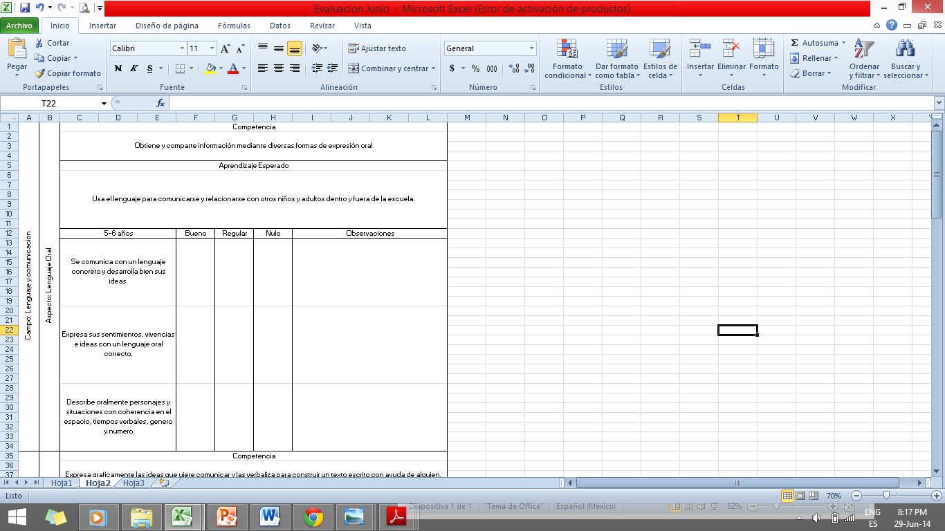

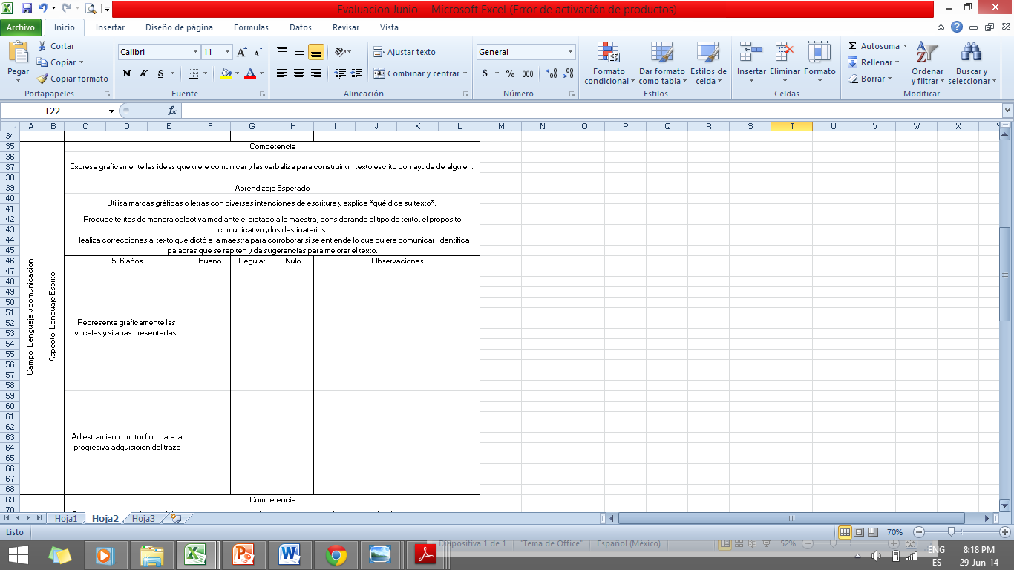

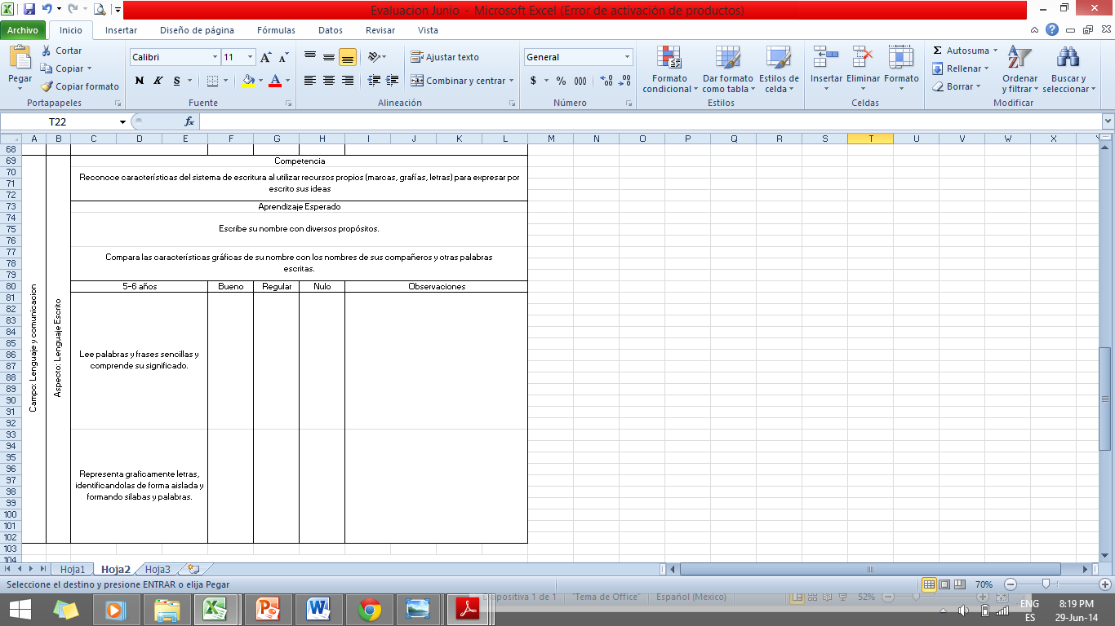

**ANEXO 3**

